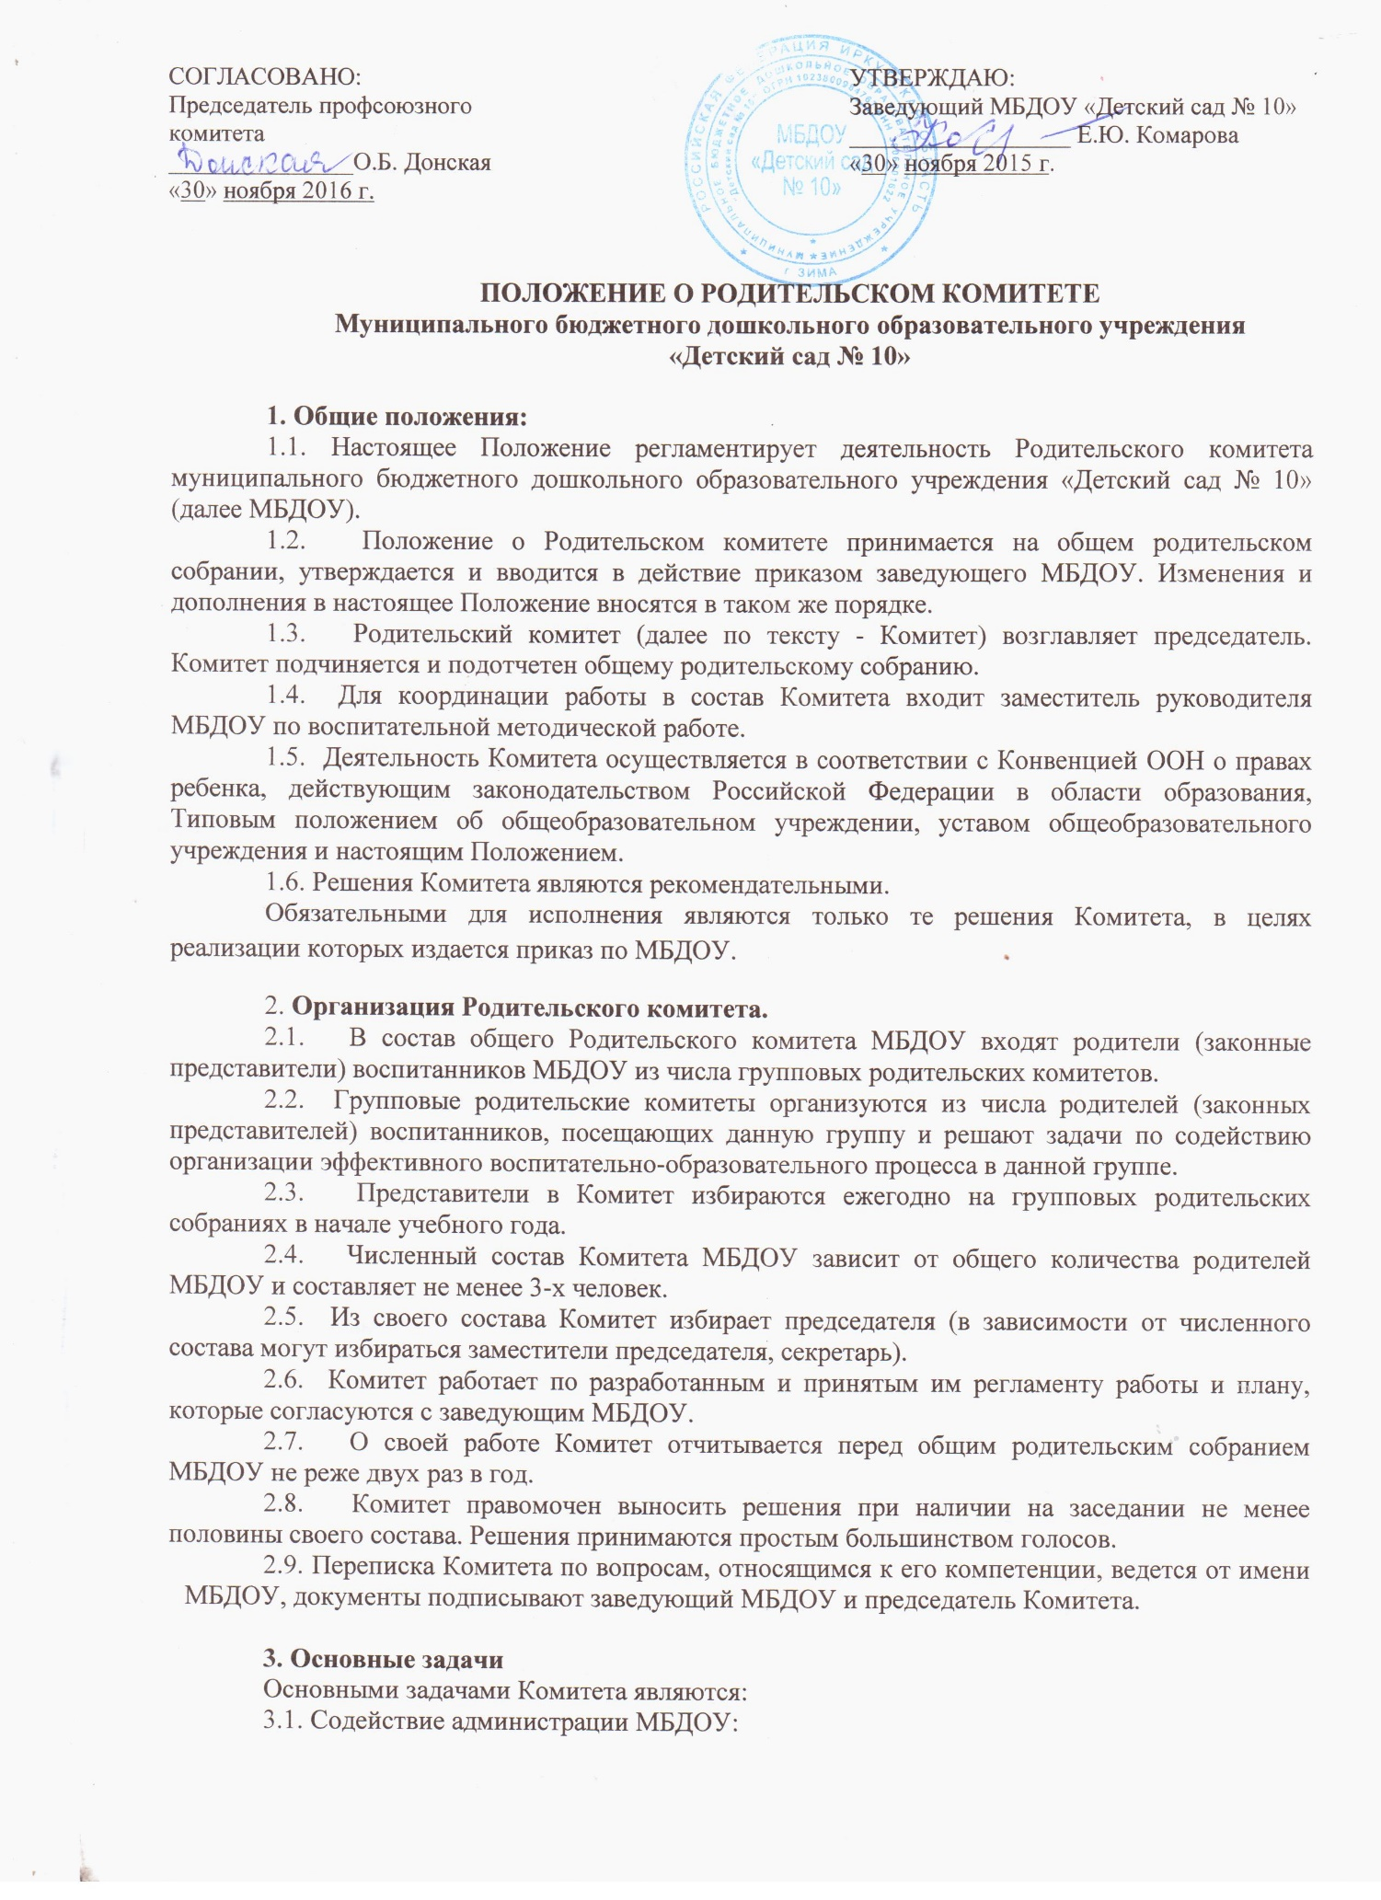

- в совершенствовании условий для осуществления воспитательно-образовательного процесса, охраны жизни и здоровья воспитанников, свободного развития личности;
- в защите законных прав и интересов воспитанников;
- в организации и проведении общих мероприятий МБДОУ.
3.2. Организация работы с родителями (законными представителями) воспитанников МДОУ по разъяснению их прав и обязанностей, значения всестороннего воспитания ребенка в семье.

4. Функции общего Родительского комитета МБДОУ.
4.1. Содействует обеспечению оптимальных условий для организации воспитательно-образовательного процесса
4.2. Координирует деятельность групповых родительских комитетов.
4.3. Проводит разъяснительную и консультативную работу среди родителей (законных представителей) воспитанников, об их правах и обязанностях.
4.4. Оказывает содействие в проведении общих мероприятий МБДОУ.
4.5. Участвует в подготовке МБДОУ к новому учебному году.
4.6. Совместно с администрацией МБДОУ контролирует организацию качества питания воспитанников, медицинского обслуживания.
4.7. Оказывает помощь администрации МБДОУ в организации и проведении общих родительских собраний.
4.8. Рассматривает обращения в свой адрес, а также обращения по вопросам, отнесенным настоящим положением к компетенции Комитета, по поручению заведующего МБДОУ.
4.9. Обсуждает локальные акты МДОУ по вопросам, входящим в компетенцию Комитета.
4.10. Принимает участие в организации безопасных условий осуществления воспитательно-образовательного процесса, соблюдения санитарно-гигиенических правил и норм.
4.11. Взаимодействует с общественными организациями по вопросу пропаганды традиций МДОУ.
4.12. Взаимодействует с педагогическим коллективом МБДОУ по вопросам организации воспитательно-образовательного процесса, обеспечение безопасных условий пребывания воспитанников в МБДОУ
4.13. Взаимодействует с другими органами самоуправления МБДОУ по вопросам проведения общих мероприятий МБДОУ и другим вопросам, относящимся к компетенции Комитета.

5. Права Родительского комитета
В соответствии с компетенцией, установленной настоящим Положением, Комитет имеет право:
5.1. Вносить предложения администрации, органам самоуправления МБДОУ и получать информацию о результатах их рассмотрения.
5.2. Обращаться за разъяснениями в учреждения и организации.
5.3. Заслушивать и получать информацию от администрации МБДОУ, его органов самоуправления.
5.4. Вызывать на свои заседания родителей (законных представителей) воспитанников по представлениям (решениям) групповых родительских комитетов.
5.5. Принимать участие в обсуждении локальных актов МБДОУ.
5.6. Давать разъяснения и принимать меры по рассматриваемым обращениям.
5.7. Выносить общественное порицание родителям, уклоняющимся от воспитания детей в семье.
5.8. Поощрять родителей (законных представителей) воспитанников за активную работу в Комитете, оказание помощи в проведении общих мероприятий и т.д.
5.9. Организовывать постоянные или временные комиссии под руководством членов Комитета для исполнения своих функций.
5.10.Привлекать внебюджетные средства «Учреждения» на улучшение условий для осуществления деятельности Учреждения.
-контролировать целевое расходование внебюджетных средств «Учреждением»
5.11. Председатель Комитета может присутствовать (с последующим информированием Комитета) на отдельных заседаниях педагогического совета, других органов самоуправления по вопросам, относящимся к компетенции Комитета.

6. Ответственность Родительского комитета
Комитет отвечает за:
6.1. Выполнение плана работы.
6.2. Выполнение решений, рекомендаций Комитета.
6.3. Установление взаимопонимания между руководством МБДОУ и родителями (законными представителями) воспитанников по вопросам семейного и общественного воспитания.
6.4.Качественное принятие решений в соответствии с действующим законодательством.
6.5. Бездействие отдельных членов Комитета или всего Комитета.
6.6. Члены Комитета, не принимающие участия в его работе, по представлению председателя Комитета могут быть отозваны избирателями.

7. Делопроизводство
7.1. Комитет ведет протоколы своих заседаний и общих родительских собраний.
7.2. Протоколы хранятся в МБДОУ.
7.3.Ответственность за делопроизводство в Комитете возлагается на председателя Комитета или секретаря.

